
--本页仅作为文档封面，使用时请直接删除即可--
--内页可以根据需求调整合适字体及大小--

舵机工作原理(共17页)
舵机工作原理
标准的舵机有3条导线，分别是：电源线、地线、控制线，如图2所示。

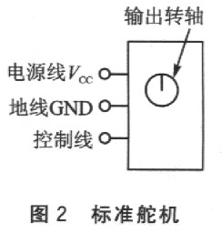

以日本FUTABA-S3003型舵机为例，图1是FUFABA-S3003型舵机的内部电路。

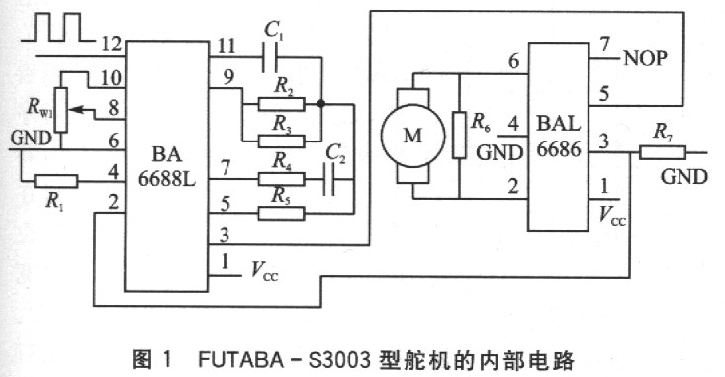

3003舵机的工作原理是：PWM信号由接收通道进入信号解调电路BA6688的12脚进行解调，获得一个直流偏置电压。该直流偏置电压与电位器的电压比较，获得电压差由BA6688的3脚输出。该输出送入电机驱动集成电路BAL6686，以驱动电机正反转。当电机转动时，通过级联减速齿轮带动电位器Rw1旋转，直到电压差为O，电机停止转动。

舵机的控制信号是PWM信号，利用占空比的变化，改变舵机的位置。

有个很有趣的技术话题可以稍微提一下，就是BA6688是有EMF控制的，主要用途是控制在高速时候电机最大转速。

原理是这样的:

收到1个脉冲以后，BA6688内部也产生1个以5K电位器实际电压为基准的脉冲，2个脉冲比较以后展宽，输出给驱动使用。当输出足够时候，马达就开始加速，马达就能产生EMF，这个和转速成正比的。
因为取的是中心电压，所以正常不能检测到的，但是运行以后就电平发生倾斜，就能检测出来。超过EMF判断电压时候就减小展宽，甚至关闭，让马达减速或者停车。这样的好处是可以避免过冲现象(就是到了定位点还继续走,然后回头,再靠近)

一些国产便宜舵机用的便宜的芯片，就没有EMF控制，马达、齿轮的机械惯性就容易发生过冲现象，产生抖舵电源线和地线用于提供舵机内部的直流电机和控制线路所需的能源．电压通常介于4～6V，一般取5V。注意，给舵机供电电源应能提供足够的功率。控制线的输入是一个宽度可调的周期性方波脉冲信号，方波脉冲信号的周期为20 ms(即频率为50 Hz)。当方波的脉冲宽度改变时，舵机转轴的角度发生改变，角度变化与脉冲宽度的变化成正比。某型舵机的输出轴转角与输入信号的脉冲宽度之间的关系可用图3来表示。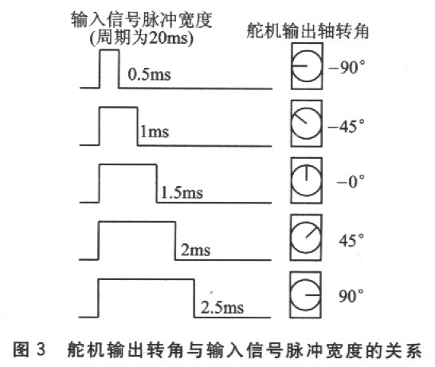

可变脉宽输出试验(舵机控制)
原创：xidongs 整理：armok / 2004-12-05 /
内容简介：
舵机：英文叫Servo，台湾及香港中文称伺服机。在航模及自动控制中，舵机担当着重要的作用。
舵机由无核心马达所构成，可依据接收机发出的指令，转动至定点的位置，是各个舵面的动力来源。
伺服机的规格主要是扭力与速度，扭力的单位是 / ，意指摆臂长度1公分处所能吊起的物重。速度的单位是秒/60°，意指转动60°所需要的秒数。

本实验中控制舵机的 PWM 由 M16 的 输出，8M 晶体，vcc：5v，仅使用一个八位定时器 timer2，波形比较准确，用示波器和实测都已经通过。 分辨率为20微秒。
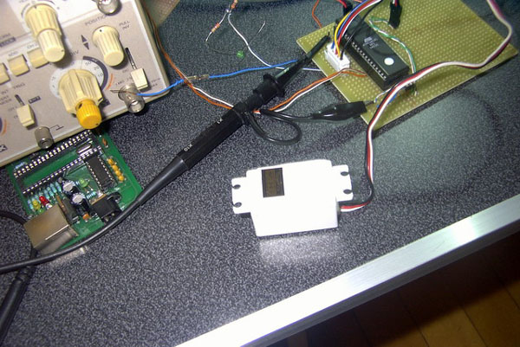
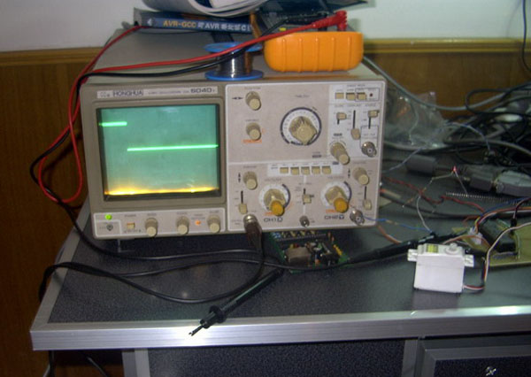
伺服马达的控制：
标准的微型伺服马达有三条控制线，分别为：电源、地及控制。电源线与地线用于提供内部的直流马达及控制线路所需的能源，电压通常介于4V-6V之间，该 电源应尽可能与处理系统的电源隔离(因为伺服马达会产生噪音)。甚至小伺服马达在重负载时也会拉低放大器的电压，所以整个系统的电源供应的比例必须合理。
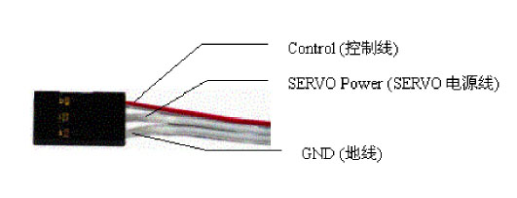
控制线输入一个周期性的正向脉冲信号，这个周期性脉冲信号的高电平时间通常在1ms-2ms之间。而低电平时间应在5ms到20ms间，并不很严格。下表表示出一个典型的20ms周期性脉冲的正脉冲宽度与微型伺服马达的输出臂位置的关系：
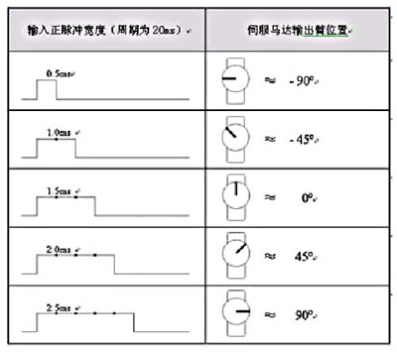
以下是形象的示意图：
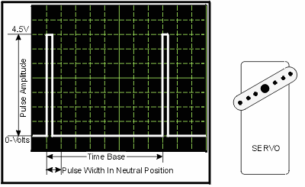

电路图：
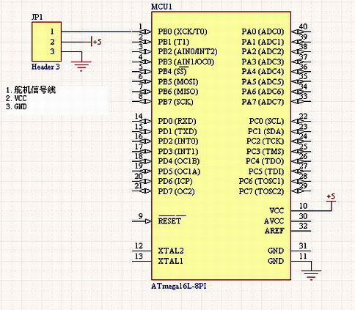

舵机工作原理

1、概述 舵机最早出现在航模运动中。在航空模型中，飞行机的飞行姿态是通过调节发动机和各个控制舵面来实现的。举个简单的四通飞机来说，飞机上有以下几个地方需要控制： 1.发动机进气量，来控制发动机的拉力（或推力）； 2.副翼舵面（安装在飞机机翼后缘），用来控制飞机的横滚运动； 3.水平尾舵面，用来控制飞机的俯仰角； 4.垂直尾舵面，用来控制飞机的偏航角； 遥控器有四个通道，分别对应四个舵机，而舵机又通过连杆等传动元件带动舵面的转动，从而改变飞机的运动状态。舵机因此得名：控制舵面的伺服电机。 不仅在航模飞机中，在其他的模型运动中都可以看到它的应用：船模上用来控制尾舵，车模中用来转向等等。由此可见，凡是需要操作性动作时都可以用舵机来实现。
2、结构和控制
一般来讲，舵机主要由以下几个部分组成， 舵盘、减速齿轮组、位置反馈电位计5k、直流电机、控制电路板等。
工作原理：控制电路板接受来自信号线的控制信号（具体信号待会再讲），控制电机转动，电机带动一系列齿轮组，减速后传动至输出舵盘。舵机的输出轴和位置反馈电位计是相连的，舵盘转动的同时，带动位置反馈电位计，电位计将输出一个电压信号到控制电路板，进行反馈，然后控制电路板根据所在位置决定电机的转动方向和速度，从而达到目标停止。
舵机的基本结构是这样，但实现起来有很多种。例如电机就有有刷和无刷之分，齿轮有塑料和金属之分，输出轴有滑动和滚动之分，壳体有塑料和铝合金之分，速度有快速和慢速之分，体积有大中小三种之分等等，组合不同，价格也千差万别。例如，其中小舵机一般称作微舵，同种材料的条件下是中型的一倍多，金属齿轮是塑料齿轮的一倍多。需要根据需要选用不同类型。
舵机的输入线共有三条，红色中间，是电源线，一边黑色的是地线，这辆根线给舵机提供最基本的能源保证，主要是电机的转动消耗。电源有两种规格，一是，一是，分别对应不同的转矩标准，即输出力矩不同，对应的要大一些，具体看应用条件；另外一根线是控制信号线，Futaba的一般为白色，JR的一般为桔黄色。另外要注意一点，SANWA的某些型号的舵机引线电源线在边上而不是中间，需要辨认。但记住红色为电源，黑色为地线，一般不会搞错。
舵机的控制信号为周期是20ms的脉宽调制（PWM）信号，其中脉冲宽度从，相对应舵盘的位置为0－180度，呈线性变化。也就是说，给它提供一定的脉宽，它的输出轴就会保持在一个相对应的角度上，无论外界转矩怎样改变，直到给它提供一个另外宽度的脉冲信号，它才会改变输出角度到新的对应的位置上。舵机内部有一个基准电路，产生周期20ms，宽度的基准信号，有一个比较器，将外加信号与基准信号相比较，判断出方向和大小，从而产生电机的转动信号。由此可见，舵机是一种位置伺服的驱动器，转动范围不能超过180度，适用于那些需要角度不断变化并可以保持的驱动当中。比方说机器人的关节、飞机的舵面等。
常见的舵机厂家有：日本的Futaba、JR、SANWA等，国产的有北京的新幻想、吉林的振华等。现举Futaba S3003来介绍相关参数，以供大家设计时选用。之所以用3003是因为这个型号是市场上最常见的，也是价格相对较便宜的一种（以下数据摘自Futaba产品手册）。
尺 寸(Dimensions)： ×× mm
重 量(Weight)： g
工作速度(Operating speed)： sec/60°
sec/60°
输出力矩(Output torque)：

由此可见，舵机具有以下一些特点： >体积紧凑，便于安装； >输出力矩大，稳定性好； >控制简单，便于和数字系统接口； 正是因为舵机有很多优点，所以，现在不仅仅应用在航模运动中，已经扩展到各种机电产品中来，在机器人控制中应用也越来越广泛。
3、用单片机来控制
正是舵机的控制信号是一个脉宽调制信号，所以很方便和数字系统进行接口。只要能产生标准的控制信号的数字设备都可以用来控制舵机，比方PLC、单片机等。这里介绍利用51系列单片机产生舵机的控制信号来进行控制的方法，编程语言为C51。之所以介绍这种方法只是因为笔者用2051实现过，本着负责的态度，所以敢在这里写出来。程序用的是我的四足步行机器人，有删改。单片机并不是控制舵机的最好的方法，希望在此能起到抛砖引玉的作用。
2051有两个16位的内部计数器，我们就用它来产生周期20 ms的脉冲信号，根据需要，改变输出脉宽。基本思路如下（请对照下面的程序）：
我用的晶振频率为12M，2051一个时钟周期为12个晶振周期，正好是1/1000 ms，计数器每隔1/1000 ms计一次数。以计数器1为例，先设定脉宽的初始值，程序中初始为，在for循环中可以随时通过改变a值来改变，然后设定计数器计数初始值为a，并置输出p12为高位。当计数结束时，触发计数器溢出中断函数，就是void timer0(void) interrupt 1 using1 ，在子函数中，改变输出p12为反相（此时跳为低位），在用20000（代表20ms周期）减去高位用的时间a，就是本周期中低位的时间，c=20000-a，并设定此时的计数器初值为c，直到定时器再次产生溢出中断，重复上一过程。

# include <> #define uchar unsigned char #define uint unsigned int
uint a,b,c,d; /*a为舵机1的脉冲宽度，b为舵机2的脉冲宽度，单位1/1000 ms */ /*c、d为中间变量*/
/*以下定义输出管脚*/ sbit p12=P1^2; sbit p13=p1^3; sbit p37=P3^7;
/*以下两个函数为定时器中断函数*/
/*定时器1，控制舵机1，输出引脚为P12，可自定义*/ void timer0(void) interrupt 1 using 1 {p12=!p12; /*输出取反*/ c=20000-c; /*20000代表20 ms，为一个周期的时间*/ TH0=-(c/256); TL0=-(c%256); /*重新定义计数初值*/ if(c>=500&&c<=2500)c=a; else c="20000-a"; /*判断脉宽是否在正常范围之内*/ }
/*定时器2，控制舵机2，输出引脚为P13，可自定义*/ void timer1(void) interrupt 3 using 1 {p13=!p13; d=20000-d; TH1=-(d/256); TL1=-(d%256); if(d>=500&&d<=2500)d=b; else d="20000-b"; }
/*主程序*/
void main(void)
{TMOD=0x11; /*设初值*/
p12=1;
p13=1;
a=1500;
b=1500; /*数值1500即对应，为舵机的中间90度的位置*/ c=a;d=b; TH0=-(a/256); TL0=-(a%256); TH1=-(b/256); TL1=-(b%256); /*设定定时器初始计数值*/ EA=1; ET0=1; TR0=1;EX0=1;EX1=1; ET1=1; TR1=1; PX0=0;PX1=0;PT1=1;PT0=1;/*设定中断优先级*/ for(;;) { /*在这个for循环中，可以根据程序需要 在任何时间改变a、b值来改变脉宽的输 出时间，从而控制舵机*/ } }
因为在脉冲信号的输出是靠定时器的溢出中断函数来处理，时间很短，因此在精度要求不高的场合可以忽略。因此如果忽略中断时间，从另一个角度来讲就是主程序和脉冲输出是并行的，因此，只需要在主程序中按你的要求改变a值，例如让a从500变化到2500，就可以让舵机从0度变化到180度。另外要记住一点，舵机的转动需要时间的，因此，程序中a值的变化不能太快，不然舵机跟不上程序。根据需要，选择合适的延时，用一个a递增循环，可以让舵机很流畅的转动，而不会产生像步进电机一样的脉动。这些还需要实践中具体体会。

舵机的速度决定于你给它的信号脉宽的变化速度。举个例子，t＝0试，脉宽为，t＝1s时，脉宽为，那么，舵机就会从对应的位置转到对应的位置，那么转动速度如何呢？一般来讲，3003的最大转动速度在时为60度，也就是说，如果你要求的速度比这个快的话，舵机就反应不过来了；如果要求速度比这个慢，可以将脉宽变化值线性到你要求的时间内，做一个循环，一点一点的增加脉宽值，就可以控制舵机的速度了。当然，具体这一点一点到底是多少，就需要做试验了，不然的话，不合适的话，舵机就会向步进电机一样一跳一跳的转动了，尝试改变这“一点”，使你的舵机运动更平滑。还有一点很重要，就是舵机在每一次脉宽值改变的时候总会有一个转速由零增加再减速为零的过程，这就是舵机会产生像步进电机一样运动的原因

